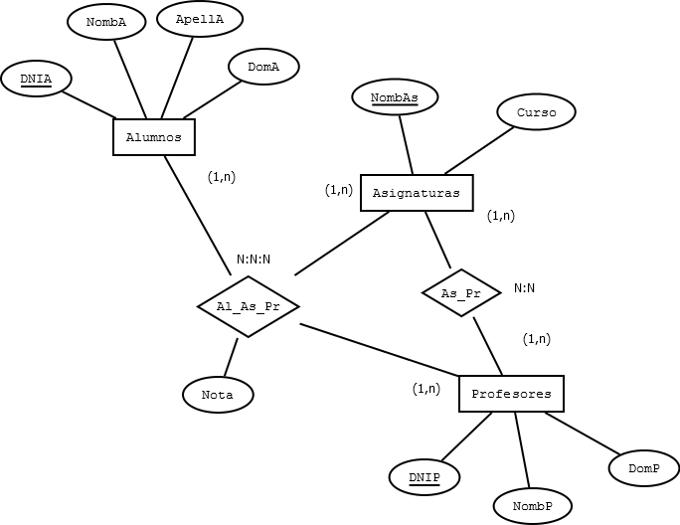

Alumnos (DNIA, NombA, ApellA, DomA)

Asignaturas (NombAs, Curso)

Profesores (DNIP, NombP, DomP)

Al_Al_Pr (DNIA, NombAs, DNIP, Nota)

As_Pr (NombAs, DNIP)

